No.ORDER : FKKTHUNG0109
Code Agen : GGE
Customer : FKKT
Bank : BRI
Grade : B ( Garansi 10jt )
KCP : HAYAM WURUK
NIK : 3173041306850004
Nama : Anto Priyanto
Tempat tgl Lahir : Jakarta, 13 Juni 1985
Nama Ibu kandung : Nurhayati
No.Rek : 033201110238508
No.ATM : 5221845075217224
Valid Thru : 11/28
No.HP : 087798412779
Pin ATM : 145145
Id Brimo : antowhatever11
Pass Brimo : Dwiyans145
Pin Brimo : 145145
Email : antopriyanto1885@gmail.com
Pass Email : @Dwiyans145
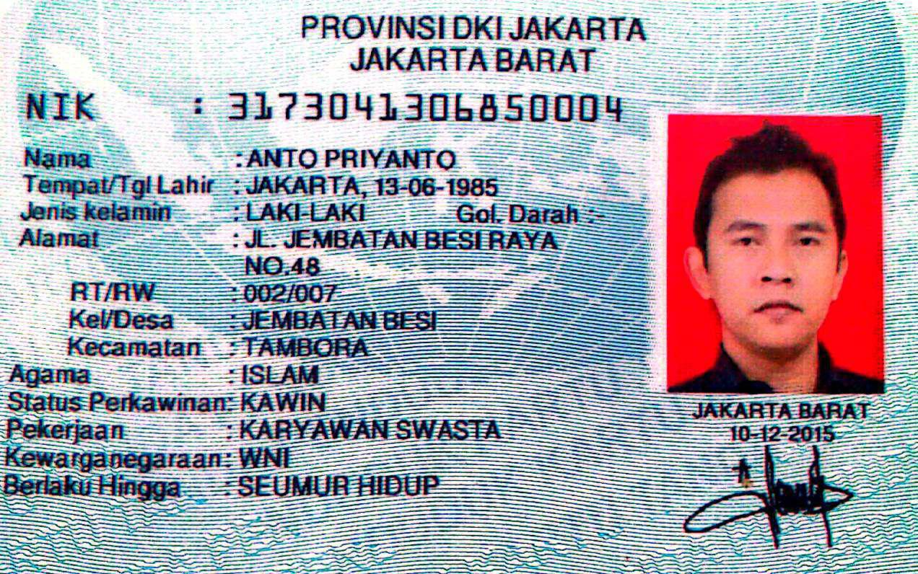
foto KTP :

